Анализ на решението на задача
ФАКТОРИЕЛ В К-ИЧНА
За да завършва числото A на X нули в бройна система с основа K , необходимо и достатъчно условие е, то да се дели без остатък на K^{X}.
Доказателство:
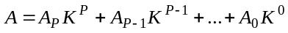
Ако завършва на X нули, то A_{i}=0 за i=0, 1, .... X-1. Следователно се дели на K^{X}.
Обратно, ако 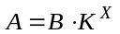, то като представим 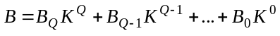, получаваме, че в разлагането на A младшите X цифри, ще бъдат нули.
И така, задачата се свежда до това, да се определи на каква максимална степен на K, се дели числото N!. Понеже N! е много голямо число, непосредственото му изчисление с цел такава проверка, е невъзможно. Разлагаме числото K на прости множители -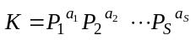. Aко N! се дели на съответните 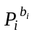, то N! се дели на K^{Z}, където 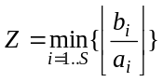. Единственият проблем, който остава е – как да намерим максималната степен на простото число P, на която дели N!.
За това може да се приложат следните съображения: броят на числата, кратни на P и не превишаващи N, е 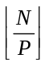. Всяко от тези числа дава по един прост множител P в N!. Но освен това, 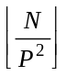 числа дават по още едно P, 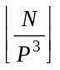 - още по един и т.н. Значи 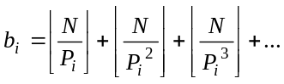. Забелязваме, че сумирането може да се прекрати, когато поредното събираемо стане равно на 0.

Автор: Кинка Кирилова-Лупанова

